**HH9-HK2-Tuan 14 - Tiết 64 – Luyện tập**

**Dạng 1: Tính Diện tích, thể tích hoặc bán kính hình cầu**

**Bài 1:** Cho thể tích của môt hình cầu là 3. Khi đó hãy tính bán kính của hình cầu (cho số )

**Bài 2:** Hãy điền vào các ô trống ở bảng sau:

|  |  |  |  |  |  |  |
| --- | --- | --- | --- | --- | --- | --- |
| Bán kính hình cầu |  |  |  |  |  |  |
| Thể tích hình cầu |  |  |  |  |  |  |
| Diện tích mặt cầu |  |  |  |  |  |  |

**Bài 3:** Một hình cầu có thể tích là  Tính diện tích mặt cầu đó.

**Bài 4:** Một hình cầu có số đo diện tích mặt cầu (Tính bằng ) đúng bằng số đo thể tích của nó. Tính bán kính của hình cầu đó.

**Bài 5:** Một hình cầu có diện tích bề mặt là  Tính thể tích của hình cầu đó.

**Bài 6:** Một hình nón có đường sinh bằng đường kính. Một hình cầu có đường kính bằng chiều cao của hình nón đó. Chứng minh diện tích toàn phần của hình nón bằng diện tích mặt cầu.

**Dạng 2: Tính diện tích, thể tích của những hình hỗn hợp bao gồm nhiều hình**

**Bài 7:** Cho hình vẽ có bán kính đường tròn đáy là ,

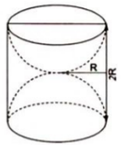

chiều cao . Người ta khoét rỗng hai nửa hình cầu

như hình vẽ bên. Hãy tính diện tích bề mặt

của khối gỗ còn lại.



**Bài 8:** Một cái bồn chứa xăng gồm hai

nửa hình cầu và một hình trụ. Hãy tính

diện tích của bồn chứa theo các kích

thức cho ở hình vẽ.

**Bài 9:** Một cốc nước có dạng hình trụ có đường kính đáy bằng , chiều cao và chứa một lượng nước cao . Người ta thả từ từ 3 viên bi làm bằng thép đặc (không thấm nước) có đường kính bằng vào cốc nước. Hỏi mực nước trong cốc lúc này cao bao nhiêu?

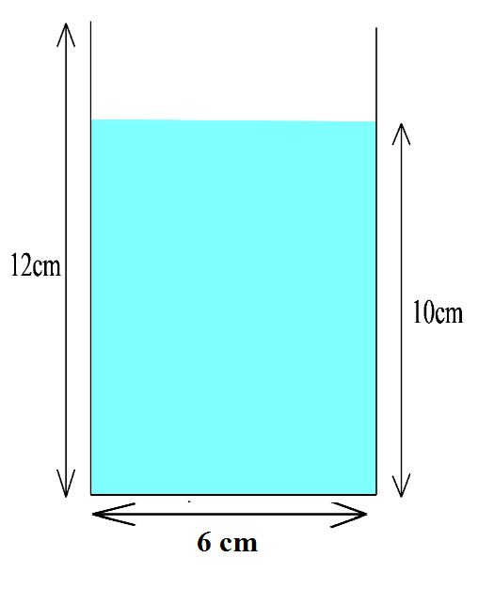



**Bài 10:**

Cho hình chữ nhật  nội tiếp trong nửa đường tròn tâm , đường kính  ( thuộc đoạn thẳng và  ở trên nửa đường tròn). Khi cho nửa hình tròn đường kính và hình chữ nhật quay một vòng quanh đường kính cố định, ta được một hình trụ đặt khít vào trong hình cầu đường kính . Biết hình cầu có tâm , bán kính  và hình trụ có bán kính đáy đặt khít vào trong hình cầu đó. Tính thể tích phần hình cầu nằm ngoài hình trụ đã cho. (*Trích đề thi vào 10 tỉnh Thừa Thiên Huế*)



**Bài 11:**

Người ta gắn một hình nón có bán kính đáy , độ dài đường cao vào một nửa hình cầu có bán kính bằng bán kính hình nón (theo hình bên dưới). Tính giá trị gần đúng thể tích của hình tạo thành (kết quả làm tròn đến chữ số thập phân thứ nhất).

**ĐÁP ÁN THAM KHẢO**

**Dạng 1: Tính Diện tích, thể tích hoặc bán kính hình cầu**

**Bài 1:** Cho thể tích của môt hình cầu là  3.Khi đó hãy tính bán kính của hình cầu (cho số )

**Giải:**

Áp dụng công thức tính thể tích hình cầu ta có:



**Bài 2:** Hãy điền vào các ô trống ở bảng sau:

|  |  |  |  |  |  |  |
| --- | --- | --- | --- | --- | --- | --- |
| Bán kính hình cầu |  |  |  |  |  |  |
| Thể tích hình cầu |  |  |  |  |  |  |
| Diện tích mặt cầu |  |  |  |  |  |  |

**Giải:**

Áp dụng các công thức:

+ Diện tích hình cầu:

+ Thể tích hình cầu: 

Thay Bán kính trong từng trường hợp để điền vào ô trống

|  |  |  |  |  |  |  |
| --- | --- | --- | --- | --- | --- | --- |
| Bán kính hình cầu |  |  |  |  |  |  |
| Thể tích hình cầu |  |  |  |  |  |  |
| Diện tích mặt cầu |  |  |  |  |  |  |

**Bài 3:** Một hình cầu có thể tích là  Tính diện tích mặt cầu đó.

**Giải:**

Áp dụng công thức tính thể tích hình cầu:



Vậy diện tích mặt cầu đó là:



**Bài 4:** Một hình cầu có số đo diện tích mặt cầu (tính bằng ) đúng bằng số đo thể tích của nó (tính bằng ). Tính bán kính của hình cầu đó.

**Giải:**

Vì số đo diện tích mặt cầu đúng bằng số đo thể tích hình cầu nên:



**Bài 5:** Một hình cầu có diện tích bề mặt là  Tính thể tích của hình cầu đó.

**Giải:**

Áp dụng công thức tính diện tích mặt cầu:



Từ đó thể tích hình cầu là:



**Bài 6:** Một hình nón có đường sinh bằng đường kính. Một hình cầu có đường kính bằng chiều cao của hình nón đó. Chứng minh diện tích toàn phần của hình nón bằng diện tích mặt cầu.

**Giải:**

Diện tích toàn phần của hình nón :  

Diện tích mặt cầu :  

Từ  và  suy ra diện tích toàn phần của hình nón bằng diện tích mặt cầu.

**Dạng 2: Tính diện tích, thể tích của những hình hỗn hợp bao gồm nhiều hình**

**Bài 7:** Cho hình vẽ có bán kính đường tròn đáy là ,



chiều cao. Người ta khoét rỗng hai nửa hình cầu

như hình vẽ bên. Hãy tính diện tích bề mặt

của khối gỗ còn lại.

**Giải:**

Diện tích bề mặt của khối gỗ còn lại bao gồm:

* Diện tích ngoài là diện tích xung quanh của hình trụ có bán kính đáy  và chiều cao  có diện tích.
* Diện tích trong là diện tích hai nửa mặt cầu bán kính. Vây diện tích cần tìm là:





**Bài 8:** Một cái bồn chứa xăng gồm hai

nửa hình cầu và một hình trụ. Hãy tính

diện tích của bồn chứa theo các kích

thức cho ở hình vẽ.

**Giải:**

Thể tích của bồn chứa xăng gồm thể tích của hai nửa hình cầu có bán kính  nên có thể tích  và thể tích của một hình trụ có bán kính đáy  và chiều cao  nên có thể tích .

Vậy thể tích của bồn chứa là:  (cm3)

**Bài 9:** Một cốc nước có dạng hình trụ có đường kính đáy bằng , chiều cao và chứa một lượng nước cao . Người ta thả từ từ 3 viên bi làm bằng thép đặc (không thấm nước) có đường kính bằng vào cốc nước. Hỏi mực nước trong cốc lúc này cao bao nhiêu?

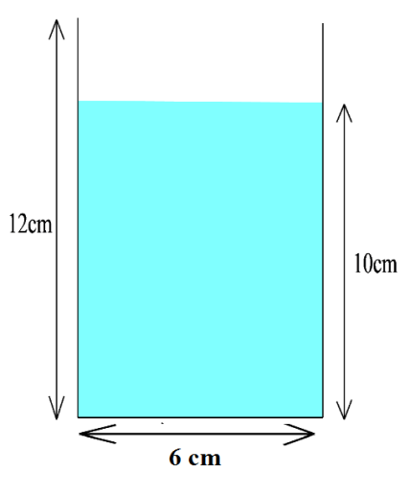

**Giải:**

Bán kính của viên bi là: 

Thể tích của một viên bi là: 

Do ba viên bi có cùng đường kính nên tổng thể tích của 3 viên bi là:



Diện tích của đáy cốc nước (hình tròn r = 3cm):



Chiều cao của phần cốc mà không chứa nước:



Thể tích phần cốc không chứa nước (cốc hình trụ, diện tích phần đáy cũng là diện tích phần mặt phân cách giữa phần có nước và phần không có nước)



Do: V’ > V nên khi thả 3 viên bi vào li nước thì nước không bị tràn ra ngoài.

Gọi x là chiều cao mực nước dâng lên sau khi thả 3 viên bi vào cốc, thể tích của 3 viên bi cũng là thể tích phần nước dâng lên nên ta có phương trình:



Vậy: Chiều cao của mực nước trong ống sau khi thả 3 viên bi là: 

**Bài 10:**

Cho hình chữ nhật  nội tiếp trong nửa đường tròn tâm , đường kính  ( thuộc đoạn thẳng và  ở trên nửa đường tròn). Khi cho nửa hình tròn đường kính và hình chữ nhật quay một vòng quanh đường kính cố định, ta được một hình trụ đặt khít vào trong hình cầu đường kính . Biết hình cầu có tâm , bán kính  và hình trụ có bán kính đáy đặt khít vào trong hình cầu đó. Tính thể tích phần hình cầu nằm ngoài hình trụ đã cho. ( Trích đề thi vào 10 tỉnh Thừa Thiên Huế)

**Giải:**

Từ  ta vẽ  vuông góc với dây  tại 

 là trung điểm của dây  (tính chất đường kính vuông góc với dây)

  (quan hệ vuông góc, song song) . Do đó  là đường trung bình của hình chữ nhật   là trung điểm của 

Khi cho nửa hình tròn đường kính  và hình chữ nhật quay một vòng quanh đường kính ta được một hình trụ đặt khít trong hình cầu.

Bán kính của hình cầu là: .

Hình trụ có bán kính đáy:  và chiều cao  Xét tam giác vuông, vuông tại , áp dụng định lý pitago, ta có:





Thể tích hình cầu là:



Thể tích hình trụ đặt khít trong hình cầu là:



Vậy thể tích phần hình cầu ở ngoài hình trụ đặt vừa khít nó là:



**Bài 11:**

Người ta gắn một hình nón có bán kính đáy , độ dài đường cao vào một nửa hình cầu có bán kính bằng bán kính hình nón (theo hình bên dưới). Tính giá trị gần đúng thể tích của hình tạo thành (kết quả làm tròn đến chữ số thập phân thứ nhất).

**Giải:**

Thể tích của một nửa hình cầu là:



Thể tích của hình nón là:



Thể tích của hình tạo thành là: 